研展技術通告-正航系列小百科
如何保持電腦最佳使用狀況呢？

※如何保持電腦最佳使用狀況呢？
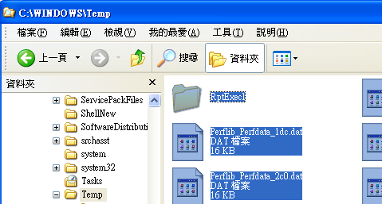
- 不要任意安裝其他不必要的軟體。
- 養成每日備份資料的習慣。
- 每週定期刪除暫存資料檔(關閉所有程式) ➔進入檔案總管➔至C磁碟➔Windows➔
開啟Temp資料夾➔按Ctrl+A ➔按Delete刪除

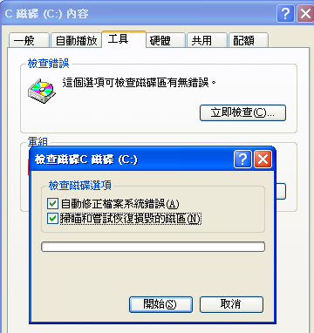
- 每週執行磁碟掃描工具➔
進入我的電腦➔在C槽按右鍵點選〔內容〕➔
工具➔檢查錯誤➔立即檢查➔➔檢查磁碟選
項➔勾選自動修正檔案系統錯誤(A)及
掃瞄和嘗試恢復損毀的磁區(N)。

- 每週執行磁碟重組工具➔
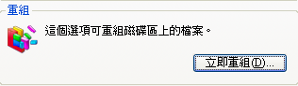
進入我的電腦➔在C槽按右鍵點選〔內容〕
➔工具➔重組➔立即重組➔選擇您要重組的
磁碟槽。

